MINISTÉRIO PÚBLICO DO ESTADO DE SERGIPE
CORREGEDORIA GERAL

RELATÓRIO DE CORREIÇÃO ORDINÁRIA Nº 42/2019

DATA DA VISITA: 03/09/2019
PROMOTOR DE JUSTIÇA: JOELMA SOARES MACEDO DE SANTANA
( X ) TITULAR ( ) SUBSTITUTO
PROMOTORIA DE JUSTIÇA: COMARCA DE MARUIM
DISTRITO(S): SANTO AMARO DAS BROTAS

- DADOS PESSOAIS E FUNCIONAIS

1.1 Data do vitaliciamento na carreira | 24 de dezembro de 2008
1.2 Data de designação/lotação na Promotoria de Justiça | Setembro/2015
1.3 Atribuições | Competência plena
1.4 Exerce atribuições como Promotor Eleitoral | Sim ( X )  Não ( )
1.5 Designado(a) para cumular suas atribuições em outra unidade do MP, nos últimos seis meses | Sim ( X )  Não ( )  Em que unidade? Promotoria de Justiça de Malhador, Promotoria de Justiça de Laranjeiras e Promotoria de Justiça de Acidentes e de Delitos de Trânsito de Aracaju.  Qual o período/dias da semana? Promotoria de Malhador de 02 a 16/05/2019 e de 16 a 30/08/2019; Promotoria de Laranjeiras de 16 a 20/07/2019; e Promotoria de Justiça de Acidentes e de Delitos de Trânsito de Aracaju de 01 a 11/07/2019.
1.6 Recebeu colaboração de membro ou de órgão de execução nos últimos seis meses | Sim ( ) Qual? ________________________________  Não ( X )
1.7 Reside na Unidade de lotação | Sim ( )  Não ( X )
1.8 Endereço Residencial
1.9 Autorizado(a) a residir fora da Comarca | Sim ( X ) Portaria de Autorização nº: _________ Data:  Não ( )
1.10 Exerce o Magistério | Sim ( ) Dados do Estabelecimento e carga horária:  Não ( X )
1.11 Férias/Licenças/Afastamentos do último ano | Período de férias do último ano: JUNHO/2019  Período de licenças do último ano: _________________________  Período de Afastamento do último ano: _____________________

1.12 Observações da Corregedoria-Geral
As férias foram devidamente comunicadas à Corregedoria Geral, conforme disposto no art. 104 da Lei Complementar nº 02/90.

- DADOS DA PROMOTORIA

2.1 Servidores | Nome: Roberta Araújo de Melo Brito  Cargo: Analista (efetivo)  Nome: João Francisco Gagno Campagnaro  Cargo: Analista (efetivo)  Nome: Geraldo Melo de Oliveira Júnior  Cargo: Técnico (efetivo)  Nome: José Bruno Batista Silva  Cargo: Servidor Comissionado  Nome: Adriana dos Santos Oliveira  Cargo: Servidora Requisitada  Nome: Antonio Carlos Silva  Cargo: Policial Militar
2.2 A estrutura de apoio é | ( X ) Satisfatória  ( ) Insuficiente  Observações:
2.3 As instalações da Promotoria são adequadas e satisfatórias | Sim ( X )  Não ( )  Observações:
2.4 Horário de Funcionamento da unidade | Das 08:00hs às 14:00hs
2.5 Dias/Horário de atendimento ao público | De segunda a sexta-feira, das 08:00hs às 14:00hs
2.6 Quantitativo médio de atendimento ao público semanal | Média de 10 (dez) atendimentos semanais
2.7 Há registro dos atendimentos realizados ao público externo (partes/advogados/comunidade) | Sim ( X )  Não ( )
2.8 Dias de realização de audiências judiciais | De terça a sexta-feira
2.9 A internet está funcionando a contento | Sim ( X )  Não ( )  Observações: Apesar de bom funcionamento, acontece com frequências problemas com queda de energia que acaba afetando o funcionamento dos programas.
2.10 Como é realizado o acompanhamento das ações ajuizadas | (X) Quando do recebimento dos autos para manifestação  ( ) Outra forma de controle. Qual? ________________________
2.11 Forma de controle de recebimento e devolução de processos eleitorais | Caderno de Protocolo
2.12 Livros/Pastas (físicas ou eletrônicas) existentes na Promotoria | ( X ) Ofícios recebidos.  ( X ) Ofícios expedidos.  (X) Atos, avisos, instruções normativas, recomendações, portarias e outros normativos do Conselho Nacional do Ministério Público, Procuradoria-Geral de Justiça, Corregedoria-Geral e Coordenadoria-Geral.  (X) Portarias de Procedimento Administrativo Preparatório e Inquérito Civil instaurados.  ( X ) Controle de atendimento ao público.  ( ) TAC's homologados.  ( ) Guias do Sistema Arquimedes.  ( ) Autos de Prisão em Flagrante.  ( X ) Peças Processuais elaboradas na Promotoria.  ( X ) Eleitoral.  ( X ) Livro de carga/protocolo.  cópia de preenchimento dos formulários – sistemas do MP e CNMP  ( X ) Visitas a Delegacias ( X ) CITT ( X ) Visitas a entidades de acolhimento de crianças e/ou idosos  ( ) Visitas a Presídios  ( ) Visitas a unidades socioeducativas  ( X ) Disque-100  (X ) Outros.  Especificar: Comunicação de Arquivamento; Respostas à Ouvidoria; Arquivamento com Remessa a Órgão Externo, Requisição para Instauração de Inquérito; Termos de Audiência Pública.
2.13 Equipamentos existentes na Promotoria | ( 8 ) quantidade de computadores  ( 2 ) quantidade de impressoras  ( 3 ) quantidade de scanners  ( 1 ) quantidade de fax  ( ) outros equipamentos. Especificar: ________________________
2.14 Os Servidores estão aptos a operar os Sistemas do MP/SE e CNMP | Arquimedes: Sim ( X ) Não ( )  Proej: Sim ( X ) Não ( )  CITT: Sim ( X ) Não ( )  IDEPOL: Sim ( ) Não ( X )  MP-Mobile: Sim ( X ) Não ( )  Disque-100: Sim ( ) Não ( X )  Unidades de Acolhimento: Sim ( X ) Não ( )  Unidades Socioeducativas : Sim ( ) Não ( X )  Delegacias de Polícia: Sim ( X ) Não ( )  Presídios: Sim ( ) Não ( X )
2.15 A Promotoria, em sua atuação, observa as nomenclaturas e terminologias presentes nas tabelas taxonômicas do CNMP | ( X ) Sim ( ) Não
2.16 A Promotoria, em sua atuação, está cumprindo a sentença proferida pela Corte Interamericana de Direitos Humanos, no caso “Favela Nova Brasília” | ( X ) Sim ( ) Não

- DADOS GERAIS DA COMARCA

Existe Juiz Titular na Comarca | ( X ) Sim  ( ) Não
Existe Defensor Público na Comarca | ( ) Sim  ( X ) Não
Existe Delegado de Polícia na Comarca | ( X ) Sim  ( ) Não
Como é feito o atendimento de diligências pela Autoridade Policial | ( X ) Satisfatório  ( ) Insatisfatório  Observações:
Existe um bom relacionamento com as demais Autoridades da Comarca | ( X ) Sim  ( ) Não  Observações:

- ATUAÇÃO JUDICIAL

Local | TABELA 01  (Certidões cartorárias – fls. 50/61)
Local | Quantidade de processos com carga/vistas ao MP | Quantidade de processos com carga/vista ao MP, há mais de 30 dias no gabinete ministerial | Quantidade de processos em trâmite na Vara
Comarca de Maruim | 0 | 0 | 1.699
Distrito de Santo Amaro das Brotas | 1 | 0 | 974

Local | TABELA 02 – processos criminais  (Certidões cartorárias – fls. 50/61)
Local | Quantidade de processos com réus presos | Quantidade de Ações penais do Tribunal do Júri em andamento | Quantidade de sessões do Júri realizadas no último ano antes da correição
Comarca de Maruim | 13 | 23 | 06
Distrito de Santo Amaro das Brotas | 02 | 04 | 0

Local | TABELA 03 – inquéritos policiais/processos remetidos  (Certidões cartorárias – fls. 50/61)
Local | Quantidade de Inquéritos/processos remetidos ao MP | Quantidade de Inquéritos/processos remetidos ao MP há mais de 30 dias
Comarca de Maruim | 0 | 0
Distrito de Santo Amaro das Brotas | 0 | 0

TABELA 04 – Inquéritos policiais remetidos há mais de 30 dias
(Certidões cartorárias – fls. 50/61)
Número do Processo | Data da remessa ao MP | Data do último movimento
- | - | -

TABELA 05
(Relatório gerencial do Arquimedes - 81/84)
 | Quantidade de processos recebidos no último ano antes da correição | Quantidade de processos devolvidos no último ano antes da correição | Média processual mensal
Dados Estatísticos | 621 | 616 | 52

CLASSE | TABELA 06  (Relatório gerencial do Arquimedes - 81/84)
CLASSE | Quantidade de processos recebidos no último ano antes da correição | Quantidade de processos devolvidos no último ano antes da correição
Processo Cível e do Trabalho | 345 | 345
Infância e Juventude | 43 | 42
Inquéritos Policiais | 22 | 22
Termos Circunstanciados | 31 | 31
Processo Criminal | 107 | 107
Execução Penal | 23 | 23
Outras Classes | 50 | 49
Total da Promotoria | 621 | 616

TABELA 07 - (Relatório gerencial do Arquimedes - 81/84)
Movimentos por Promotor/Período | Quantidade
1. Ajuizamento
1.1 – Denúncia | 11
1.2 – Petição Inicial | 0
1.3 Representação por Ato Infracional | 01
2 – Alegações Finais | 15
3 – Ciência | 350
4 – Manifestação | 309
5 – Recomendação | 0
6 – Recurso
6.1 – Razões | 0
6.2 – Contrarrazões | 03
6.3 – Interposição de Recursos | 0
7 – Audiências Judiciais | 37
8 – Sessões do Tribunal do Júri | 02
TOTAL | 728

4.1) OBSERVAÇÕES GERAIS SOBRE ATUAÇÃO JUDICIAL

No dia da Correição, verificou-se que não havia nenhum processo judicial com carga/vista à Promotoria de Justiça, há mais de 30 dias em gabinete (fls. 23/31).

Observou-se, contudo, que o Processo nº 201874001018 constava como fora do prazo estimado para manifestação (fl. 25), sendo esclarecido pela Promotora de Justiça que aguardava diligências. Estando, assim, os serviços judiciais atualizados.

No dia da visita, verificou-se, ainda, que não haviam Inquéritos Policiais remetidos à unidade, há mais de 30 dias em gabinete (fls. 23/31).

Foram juntadas peças processuais às fls. 90/105, referentes à atuação cível e criminal da unidade, a saber:
Tipo de peça | Quantidade analisada | Processos | Observações da Corregedoria Geral
Alegações Finais | 02 | 201874001022  201974000074 | - crime de homicídio qualificado;  - crime de furto qualificado;
Manifestação | 01 | 201874000526 | - Ação de Modificação de Guarda c/c Exoneração de Alimentos;
Contrarrazões | 01 | 201874001022 | - Recurso em sentido estrito - crime de homicídio qualificado;
Denúncia | 02 | 201974001068  201974001096 | - crime de ameaça;  - crime de roubo majorado;

Atas das sessões do júri realizadas no último ano pela Promotora encontram-se às
fls. 106/126.

- ATUAÇÃO ELEITORAL

Zona Eleitoral | 14ª
Municípios de abrangência | Maruim, Rosário do Catete, General Maynard, Divina Pastora e Carmópolis.
Início da designação  Fim da designação | 09 / 2015  __ / __/ ____
Iniciativas adotadas no âmbito eleitoral

Local | ESTATÍSTICA ELEITORAL  (Certidão cartorária – fl. 78)
Local | Quantidade de inquéritos policiais eleitorais em andamento | Quantidade de processos eleitorais em andamento | Quantidade de processos/inquéritos eleitorais há mais de 30 dias em gabinete | Quantidade de processos eleitorais remetidos à Promotoria no último ano
14ª Zona Leitoral | 01 | 43 | 00 | 315

- ATUAÇÃO EXTRAJUDICIAL

( ) Não exerce atribuição extrajudicial
( X ) Exerce atribuição extrajudicial
Curadorias: Competência Plena

6.1) PROCEDIMENTOS EM ANDAMENTO (Relatório do PROEJ – fls. 08/12)

Trâmites | Notícia de Fato | PP | IC | PIC | PA
Em andamento | 12 | 05 | 05 | 0 | 02
Fora do Prazo | 0 | 0 | 0 | 0 | 0
Numeração dos procedimentos mais antigos (instaurados antes de 2016) | 0 | 0 | 27.15.01.0013  27.15.01.0028  27.15.01.0037 | 0 | 0
Procedimentos com mais de 90 dias sem movimentação | 0 | 0 | 0 | 0 | 0

6.2) ESTATÍSTICA EXTRAJUDICIAL(Relatório do PROEJ – fls. 13/21)

EXTRAJUDICIAL – ESTATÍSTICA DO PROMOTOR (Período: 01 ano antes da correição)
Trâmites realizados | Ações cautelares ajuizadas | Ações civis públicas ajuizadas | Ações de improbidade ajuizadas | TAC's celebrados | Audiências Extrajudiciais realizadas | Audiências públicas realizadas | Recomendações Expedidas
421 | 00 | 03 | 01 | 00 | 03 | 00 | 03

EXTRAJUDICIAL – ESTATÍSTICA DA PROMOTORIA - PROVIDÊNCIAS DECORRENTES (Período: 01 ano antes da correição)
Quantidade de ações cautelares ajuizadas | Quantidade de ações civis públicas ajuizadas | Quantidade de ações de improbidade ajuizadas | Quantidade de ações criminais ajuizadas | Quantidade de TAC's celebrados | Quantidade de ações de execuções ajuizadas | TOTAL
00 | 03 | 01 | 00 | 00 | 00 | 04

EXTRAJUDICIAL – ESTATÍSTICA DA PROMOTORIA (Período: 01 ano antes da correição)
registro de Notícias de Fato | instauração de Procedimentos Preparatórios | instauração de Inquéritos Civis | instauração de PIC’s | instauração de PA’s | Arquivamento sumário | Arquivamento com Remessa/CSMP ou Arquivamento com Remessa/Órgão Externo | Arquivamento - Acordo Entre Partes | Declinação de Atribuição/Mesmo Ramo
57 | 09 | 01 | 00 | 02 | 36 | 08 | 02 | 01

6.3) PRINCIPAIS ACP'S EM CURSO
Principais ACP's e Ações de Improbidade em curso ajuizadas pelo membro correcionado no último ano
Número da ACP | Objeto da ACP
201874300618 | Dano ao Erário Público, violação aos princípios administrativos
201974300619 | Dano ao Erário Público – violação aos princípios administrativos

6.4) TAC'S CELEBRADOS/RECOMENDAÇÕES EXPEDIDAS
TAC's celebrados/Recomendações expedidas pelo membro correcionado no último ano (cópias - fls. 127/129)
Número do TAC/Recomendação | Temática
01/2019 | Pagamento dos salários dos servidores públicos municipais
02/2019 | Ações para inibir a criminalidade nos locais de práticas desportivas
03/2019 | Anotação de faltas funcionais, para aplicação de processo administrativo

6.5) ATUAÇÃO COMO MEMBRO DESIGNADO

Procedimentos em que o Promotor correcionado atua(ou) como membro designado – fl. 22 | Situação do Procedimento  (encerrado ou em andamento)
- | -

6.6) OBSERVAÇÕES GERAIS – ATIVIDADE EXTRAJUDICIAL

A Corregedoria Geral verificou a existência de irregularidades formais no registro de alguns procedimentos extrajudiciais.

As Notícias de Fato nºs 27.19.01.0017, 27.19.01.0027 e 27.19.01.0007, já arquivadas sumariamente, tiveram as Reclamações recebidas no Gabinete da Promotoria de Justiça de Maruim em determinada data, mas o registro no Sistema Proej somente ocorreu a posteriori. (art. 2º da Resolução n.º 008/2015 – CPJ).

Apesar de não restar evidenciado prejuízo na resolutividade da atuação da Promotora de Justiça, mas considerando as irregularidades formais antes apontadas, a Corregedoria-Geral ORIENTA que a Promotoria de Justiça passe a registrar as reclamações no sistema PROEJ, quando do seu recebimento, e que os procedimentos não sejam instruídos sem registro.

- ALIMENTAÇÃO DE SISTEMAS DE INFORMAÇÃO

Relatórios | Em dia | Pendente | Sem Atribuição
ARQUIMEDES |  | X
CITT (Interceptações Telefônicas) – Res. 36/CNMP – fl. 37 | X
Entidades de Acolhimento – Res. 71/CNMP – fl. 36 | X
Unidades Prisionais – Res. 56/CNMP |  |  | X
Unidades Sócio-Educativas – Res. 67/CNMP |  |  | X
Delegacias de Polícia/Batalhões Militares – Res. 20/CNMP – fls. 34/35 | X
Atividade Eleitoral – fl.78 | X
DISQUE 100 – fl. 38/39  (00) Aguardando Análise  (01) Em análise  (104) Finalizadas | X

7.1) Observações Gerais – Sistemas

a) Arquimedes

Seguindo recomendações expedidas na Orientação de Serviço CGMP nº 02/2014, que se refere ao controle das atividades ministeriais das Promotorias de Justiça, os dados processuais devem ser lançados no sistema Arquimedes, utilizando-se da taxonomia presente nas tabelas unificadas de classes, assuntos e movimentos estabelecidas pelo Conselho Nacional do Ministério Público, nos termos da Resolução nº 63, para que sejam gerados os relatórios de atividades, na formatação prevista na Resolução nº 74 do CNMP.

Por determinação do Conselho Nacional do Ministério Público, também deverá ser registrada a participação dos Membros do Ministério Público em audiências judiciais, dado que já integra o Relatório Gerencial disponível para os Promotores de Justiça, através do movimento Audiência – Judicial (cód. 920062) e/ou do movimento Sessão do Tribunal do Juri (cód. 920203).

Se, além de participar da audiência, o membro realizar ato processual, também deverá ser registrado através do movimento e código respectivos, seja uma Manifestação (cód. 920198), qualquer das modalidades de Ciência, dentro de sua especificação, ou Alegações Finais – Memoriais (cód. 920202) ou Orais (cód. 920201), por exemplo, ou qualquer outro movimento de natureza processual.

Tanto para o registro da participação do Membro do MP em audiências judiciais quanto para a correta informação de eventual movimentação processual por ele feita, é fundamental que o(a) Promotor(a) de Justiça forneça as informações para os servidores, caso o Promotor(a) não vá realizar ele mesmo as movimentações no Sistema Arquimedes.

No registro de participação em audiência, não deverão ser efetuados os movimentos de Entrada e Baixa de Carga, já que o processo não foi remetido efetivamente ao MP, como também não será necessário designar o Promotor ou finalizar a atuação no auto. Apenas nos casos em que seja necessário importar o processo, como a designação é automática, a entrada de carga feita também automaticamente deverá ser excluída, e o processo finalizado sem elaboração de Guia de Tramitação.

- VISITAS

8.1 VISITAS A DELEGACIAS DE POLÍCIA ( X ) Sim ( ) Não ( ) Sem atribuição
(Relatório da última visita – fls. 130/139)

8.2 VISITAS A PRESÍDIOS ( ) Sim ( ) Não ( X ) Sem atribuição

8.3 VISITAS A ENTIDADES DE ACOLHIMENTO DE CRIANÇAS E ADOLESCENTES EM SITUAÇÃO DE RISCO ( X ) Sim ( ) Não ( ) Sem atribuição
(Relatório do sistema do CNMP – Res. 71 – última visita – fls. 140/144)

8.4 VISITAS A UNIDADES SOCIOEDUCATIVAS ( ) Sim ( ) Não ( X ) Sem atribuição

8.5 VISITAS A INSTITUIÇÕES DE LONGA PERMANÊNCIA DE IDOSOS ( ) Sim ( ) Não ( X ) Sem atribuição

8.6 OUTRAS VISITAS EXTERNAS ( ) Sim ( X ) Não

9) ELOGIOS, PRÊMIOS, CURSOS E CONGRESSOS

Não foram prestadas informações pela Promotora de Justiça.

10) AVALIAÇÃO QUALITATIVA DA ATUAÇÃO FUNCIONAL

Descrever e especificar as atividades desenvolvidas, inclusive em outros órgãos onde atua/atuou. |  | Descrição da atividade desenvolvida
11.1 Exercício da função pedagógica da cidadania | (X) Sim ( ) Não
11.2 Realização periódica de audiências públicas | (X) Sim ( ) Não
11.3 Combater as causas que geram desigualdades | (X) Sim ( ) Não
11.4 Incentivo ao controle de constitucionalidade | (X) Sim ( ) Não
11.5 Fiscalização do cumprimento das sentenças de procedência proferidas em ações promovidas pelo MP | (X) Sim ( ) Não
11.6 Incentivar o cumprimento da Resolução 118 do CNMP: priorização da resolução consensual das demandas | (X) Sim ( ) Não
11.7 Atua ou atuou em casos complexos ou de repercussão social no último ano | (X) Sim ( ) Não

11) PLANEJAMENTO ESTRATÉGICO

11.1) Desenvolve ou apoia algum projeto ou programa de interesse social para a Comunidade? | ( x ) Sim
 | ( ) Não
11.2) Se desenvolver algum projeto ou programa de interesse social, citar qual(quais):
Apoio na reforma da instituição de abrigo Casa Lar (Santo Amaro das Brotas)
Apoio na reforma do Gabinete de Leitura (Maruim)

11.3) Observações gerais/Justificativa
12) REGISTRO FOTOGRÁFICO

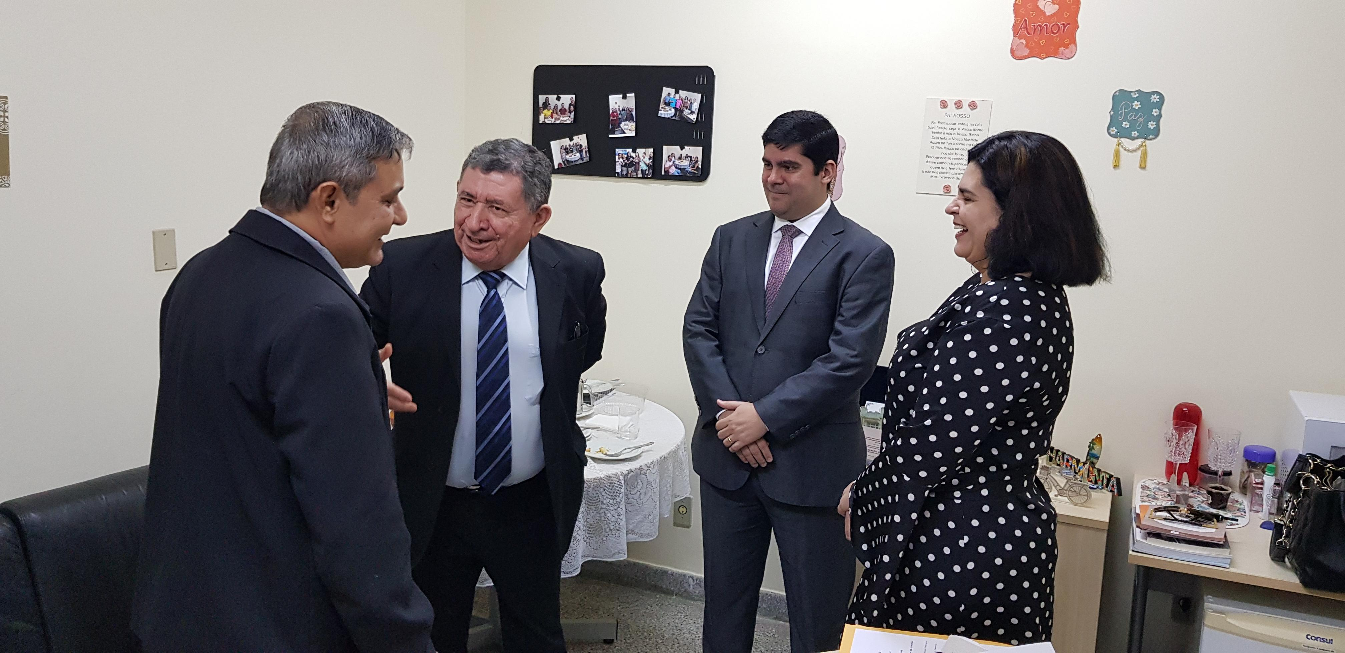

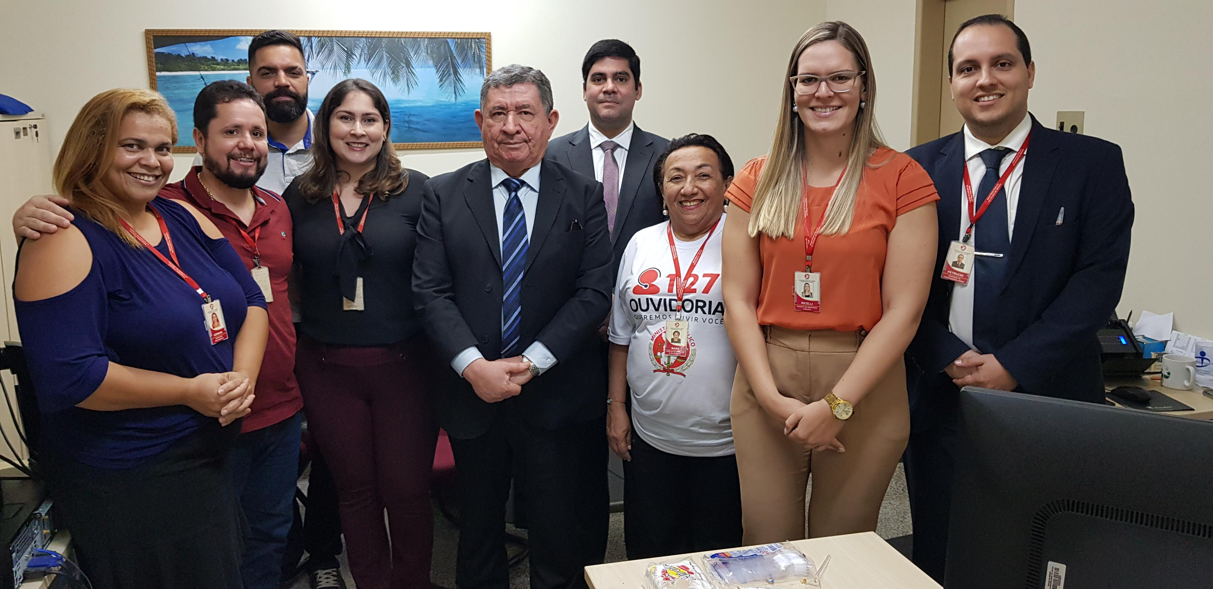

13) CONSIDERAÇÕES FINAIS

A Promotoria de Justiça estava organizada, com os serviços em dia, com todos os procedimentos extrajudiciais dentro do prazo de tramitação e sem que nenhum deles estivesse há mais de 90 dias sem movimentação. Também não existiam processos judiciais há mais de 30 dias com carga/vistas ao Ministério Público nem fora do prazo de tramitação.

Registra-se o desempenho proativo da Promotora de Justiça Joelma Soares Macêdo de Santana na condução das atividades na Promotoria de Justiça de Maruim, ingressando com ações de elevado alcance social, fomentando, ainda, a integração da sociedade em projetos de prevenção para melhorias nas áreas da infância e educação.

Diante do que ficou registrado na presente Correição Ordinária, faz-se necessário:

a) que a Promotoria de Justiça passe a registrar as reclamações no sistema PROEJ, quando do seu recebimento, e que os procedimentos não sejam instruídos sem registro;

b) que sejam registrados, no sistema Arquimedes, os dados processuais, inclusive, a participação do Promotor em audiências judiciais e em sessões do Tribunal do Júri, e as respectivas manifestações, quando houver, conforme disposto no item 7.1-A;

CONCEITO – Art. 74 da Resolução nº 005/2014 - CPJ

1. Forma e qualidade de redação das peças processuais analisadas: ÓTIMO

2. Desempenho Atividade Judicial: ÓTIMO

3. Desempenho Atividade Extrajudicial: ÓTIMO

4. Desempenho Utilização dos Sistemas: MUITO BOM

5. Avaliação Qualitativa: ÓTIMO

CONCEITO GERAL: ÓTIMO

Pelo exposto, determino o encaminhamento de cópia deste relatório para conhecimento da Promotora de Justiça interessada, para, querendo, manifestar-se sobre seu teor, no prazo de 10 (dez) dias, e, após, encaminhe-se, para conhecimento, ao Egrégio Conselho Superior do Ministério Público, nos termos do art. 126 da Lei Complementar Estadual 02/90, do art. 5º, § 2º, da Resolução nº. 149 – CNMP, arts. 10, XI e 85 do Regimento Interno do Conselho Superior do Ministério Público de Sergipe, e art. 64 do Regimento Interno da Corregedoria-Geral.

Ressalta-se, por fim, que os trabalhos correcionais verificam a situação da unidade ministerial num determinado momento, e que, mesmo após a Correição, os Promotores de Justiça devem manter os serviços da Promotoria em dia e organizados.

Após 90 dias, verifique-se o cumprimento das medidas assinaladas e voltem conclusos.

Aracaju, 06 de setembro de 2019

José Carlos de Oliveira Filho
Corregedor-Geral em exercício

Abster-se de utilizar os termos “oposição ou resistência à ação policial” e usar a expressão “lesão corporal ou homicídio decorrente de intervenção policial”.
Art. 2º. A Notícia de Fato deverá ser registrada no sistema informatizado de controle do Ministério Público, distribuída e encaminhada ao órgão ministerial com atribuição para apreciá-la.
Realização de palestras em escolas, associações, Ong's, clubes, etc.
Espaço dialógico da Democracia. Ouvir a comunidade, colher propostas e prestar contas de seu trabalho.
Exercício da função extrajudicial de modo interdisciplinar, ou seja, dialogando com os demais ramos do conhecimento científico e se utiliza, em procedimentos judiciais e extrajudiciais, indicadores sociais como prova.
Uso de recomendação dirigida ao Poder Executivo e ao Poder Legislativo, com o objetivo de provocar o controle preventivo de constitucionalidade e de representação dirigida ao Procurador Geral de Justiça ou ao Procurador Geral da República, com o intuito de promover o controle concentrado de constitucionalidade.

